ACTA APROBADA
SESIÓN ORDINARIA No. 2954

FECHA: Miércoles 20 de enero de 2016
HORA: 7:30 a.m.
LUGAR: SALA DEL CONSEJO INSTITUCIONAL

PRESENTES
Dr. Julio Calvo Alvarado Presidente y Rector
Dr. Tomás Guzmán Hernández Representante Docente Sede Regional y Centro Académico
MSc. Jorge Chaves Arce Profesor del ITCR
Máster Jorge Carmona Chaves Funcionario Administrativo del ITCR
Ing. Alexander Valerín Castro Funcionario Administrativo del ITCR
Ing. Carlos Roberto Acuña Esquivel Representante de los Egresados
Sr. Alonso Brenes Ramírez Estudiante del ITCR
Sr. Eddie Gómez Serrano Estudiante del ITCR
Srta. Rebeca Madriz Romero Estudiante del ITCR
AUSENTES
Lic. William Buckley Buckley Profesor del ITCR
MAE. Bernal Martínez Gutiérrez Profesor del ITCR
Máster María Estrada Sánchez Profesora del ITCR
FUNCIONARIOS
Lic. Isidro Álvarez Salazar Auditor Interno
Licda. Bertalía Sánchez Salas Directora Ejecutiva de la Secretaría
del Consejo Institucional
ÍNDICE
PÁGINA
ASUNTOS DE TRÁMITE
ARTÍCULO 1. Aprobación de Agenda | 2
ARTÍCULO 2. Aprobación del Acta No. 2952 y 2953 | 2
ARTÍCULO 3. Informe de Correspondencia (documento anexo) | 3
ARTÍCULO 4. Informe de Rectoría | 12
ARTÍCULO 5. Propuestas de Comisiones | 15
ARTÍCULO 6. Propuestas de miembros del Consejo Institucional | 15
ASUNTOS DE FONDO
ARTÍCULO 7. IV Informe de Ejecución Presupuestaria (A cargo de la Comisión de Planificación y Administración ) | 15
ARTÍCULO 8. Presupuesto Extraordinario No. 01-2016 (A cargo de la Comisión de Planificación y Administración) | 26
ASUNTOS DE FORO
ARTÍCULO 9. Plan de Gestión Preventiva de Riesgos y Atención de Emergencias ITCR (PETEC) (A cargo de la Presidencia) | 35
ASUNTOS VARIOS
ARTÍCULO 10. Asignación de recursos Doctorado Ingeniería | 51
ARTÍCULO 11. Becas Asistentes Especiales para Investigadores | 51
ARTÍCULO 12. Solicitud de equipo para sesionar desde la Sede | 51
ARTÍCULO 13. Foro para candidatos a Alcaldes en Cartago | 52
ARTÍCULO 14. Presupuesto de Ingresos en el CITEC | 52
El señor Julio Calvo Alvarado, quien preside, inicia la sesión a las siete de la mañana con cincuenta y cinco minutos de la mañana, deseándoles un feliz año 2016, colmado de muchos éxitos, con la presencia del Dr. Tomás Guzmán Hernández, Ing. Jorge Chaves Arce, Ing. Alexander Valerín Castro, Ing. Carlos Roberto Acuña, Sr. Alonso Brenes Ramírez, Sr. Eddie Gómez, Srta. Rebeca Madriz y el señor Isidro Álvarez.
El señor Julio Calvo, justifica las ausencias del señor William Buckley y la señora María Estrada por encontrarse atendiendo temas de la Comisión de Rescate de Valores y el señor Bernal Martínez, se encuentra en España presentando la tesis de doctorado.
CAPÍTULO DE AGENDA
ARTÍCULO 1. Aprobación de la Agenda
El señor Julio Calvo somete a votación la agenda del día y se obtiene el siguiente resultado: 8 votos a favor, 0 en contra. Por lo tanto, la agenda se aprueba de la siguiente manera:
ASUNTOS DE TRÁMITE

Asistencia

Aprobación de Agenda

Aprobación de las Actas No. 2952 y 2953

Informe de Correspondencia (documento anexo)

Informes de Rectoría

Propuestas de Comisiones

Propuestas de miembros del Consejo Institucional
ASUNTOS DE FONDO

IV Informe de Ejecución Presupuestaria al 30 de junio de 2015 (A cargo de la Comisión de Planificación y Administración)

Presupuesto Extraordinario No. 01-2016 (A cargo de la Comisión de Planificación y Administración)

ASUNTOS DE FORO

Plan de Gestión Preventiva de Riesgos y Atención de Emergencias ITCR (PETEC) (A cargo de la Presidencia)
ASUNTOS VARIOS

Varios
NOTA: El señor Jorge Chaves, se retira de la Sesión a las 8:00 a.m.
ARTÍCULO 2. Aprobación de las Actas No. 2952 y 2953
Se somete a votación el Acta No. 2952 y se obtiene el siguiente resultado: 8 votos a favor, 0 en contra; no se presentan observaciones a esta acta.
NOTA: El señor Jorge Chaves, ingresa a la Sesión 8:05 a.m.
Se somete a votación el Acta No. 2953 y se obtiene el siguiente resultado: 8 votos a favor, 0 en contra, no se presentan observaciones a esta acta.
NOTA: El señor Jorge Arturo Carmona se presenta a la Sesión a las 8:11 a.m.

CAPITULO DE CORRESPONDENCIA
ARTÍCULO 3. Informe de Correspondencia (documento anexo)

La señora Bertalía Sánchez da a conocer la correspondencia recibida por la Secretaría del Consejo Institucional, la cual incluye:
Correspondencia remitida al Presidente del Consejo Institucional:
- AGRO-95-2015, Memorando con fecha de recibido 16 de diciembre de 2015, mediante correo electrónico, suscrito por la Licda. Hannia Durán, Jefe de Área de la Comisión Permanente de Asuntos Agropecuarios de la Asamblea Legislativa, dirigido al Dr. Julio Calvo Alvarado, Presidente del Consejo Institucional, en el cual remite en consulta el proyecto: “Ley para la Promoción y Desarrollo de la Producción y Comercio de Semillas” (Originalmente denominado: Reforma Integral de la Ley de Semillas Ley No. 6289 de 4 de diciembre de 1978”), Expediente No. 16.098. (SCI-2744-12-2015)
Se toma nota. Se traslada a la Escuela de Agronomía y Escuela de Biología
- AGRO-104-2015, Memorando con fecha de recibido 17 de diciembre de 2015, mediante correo electrónico, suscrito por la Licda. Hannia Durán, Jefe de Área de la Comisión Permanente de Asuntos Agropecuarios de la Asamblea Legislativa, dirigido al Dr. Julio Calvo Alvarado, Presidente del Consejo Institucional, en el cual remite en consulta el proyecto: “Ley para evitar conflictos de interés en el Fondo Nacional de Financiamiento Forestal y en la Oficina Nacional Forestal”, Expediente No. 19.730, publicado en La Gaceta No. 222 de 16 de noviembre de 2015 (SCI-2760-12-2015)
Se toma nota. Se traslada a la Escuela de Ingeniería Forestal
- AUDI-353-2015 Memorando con fecha de recibido 18 de diciembre de 2015, suscrito por el Lic. Isidro Álvarez Salazar, Auditor Interno, dirigido al Dr. Julio Calvo, Presidente del Consejo Institucional, con copia al Consejo Institucional, en el cual informa que en atención al Plan de Trabajo de la Auditoría Interna del periodo 2015, se preparó un borrador de informe de control interno, referente a la oportunidad con que la Administración lleva a cabo el proceso de contratación de los servicios de auditoría externa de estados financieros; así como de la oportunidad en la atención de los productos que esa actividad genera. Solicita una audiencia conjunta en los próximos 5 días hábiles para analizar el borrador de informe que se les remite. Queda a su criterio convocar a los funcionarios que consideren conveniente. Señala la importancia de que por tratarse de un borrador, el documento remitido tiene carácter de uso reservado, pues no constituye el informe final de esta Auditoría. Con el propósito de coordinar la fecha, hora y lugar, se agradece ponerse en contacto con la Sra. Marianela Moya A., Secretaria de esta Auditoría, en la extensión 9274 o al correo electrónico (SCI-2759-12-2015)
Se toma nota. Se traslada a la Comisión de Planificación y Administración
- AUDI-345-2015 Memorando con fecha de recibido 15 de diciembre de 2015, suscrito por el Lic. Isidro Álvarez Salazar, Auditor Interno, dirigido a la Dra. Claudia Madrizova, Vicerrectora VIESA, con copia al Dr. Julio Calvo, Presidente del Consejo Institucional, con copia al Consejo Institucional, en el cual informa sobre la autorización mediante razón de apertura y cierre de los Libros de Actas de Graduación. (SCI-2746-12-2015)
Se toma nota.
- AUDI-AD-060-2015 Memorando con fecha de recibido 15 de diciembre de 2015, suscrito por el Lic. Isidro Álvarez Salazar, Auditor Interno, dirigido al Dr. Julio Calvo, Rector y al Ing. Jaime Gutiérrez Alfaro, Coordinador Sede Interuniversitaria de Alajuela, con copia al dirigido a la Presidencia del Consejo Institucional Consejo Institucional, en el cual informa que el 7 de octubre de 2015, funcionaros de la Auditoría Interna realizaron una visita a la Sede Interuniversitaria de Alajuela, con varios objetivos, entre ellos, realizar un diagnóstico sobre el ambiente de control y actividades de control, que se desarrollan en esa Sede Interuniversitaria, para valorar la inclusión de eventuales estudios de auditoría en los Planes de Trabajo de la Auditoría Interna. Con el fin de mejorar el ambiente de control respecto a las actividades que se desarrollan en la Sede Interuniversitaria de Alajuela, por parte del ITCR y hasta tanto se consolide la operación del Centro Académico, el Coordinador de la Sede Interuniversitaria de Alajuela, debe en coordinación con quien corresponda, llevar a cabo los procedimientos necesarios para gestionar los eventuales riesgos que se deriven de la administración de esta Sede. Se informa que de considerarse necesario, posteriormente serán verificadas las acciones tomadas o las omisiones incurridas, por lo que se agradece informar lo actuado al respecto en un plazo no mayor a 10 días hábiles. (SCI-2745-12-2015)
Se toma nota. Se traslada a la Comisión de Planificación y Administración, para su conocimiento
- RH-1586-2015 Memorando con fecha de 16 de diciembre de 2015, suscrito por el MBA. Harold Blanco, Director Departamento Recursos Humanos, dirigido a la MAU. Tatiana Fernández, Directora de la Oficina de Planificación Institucional, con copia al Dr. Julio Calvo, Presidente del Consejo Institucional, en el cual responde al oficio OPI-919-2015, referente a la información que se necesita para elaborar el dictamen presupuestario que implicaría modificar el puesto de la plaza CF2773 de Técnico en Soporte Computacional, categoría 16 a Asistente en Soporte Computacional 2, categoría 11, le indica que no tendría ningún impacto presupuestario, ya que la categoría salarial del puesto que solicitan es menor al presupuestado. Resalta la importancia que se considere lo que justifica el Ing. Edgardo Vargas en su Oficio DSC-524-2015, donde indica que la modificación de la plaza CF2773 como Asistente en Soporte Computacional 2 es de manera temporal. (SCI-2750-12-2015)
Se toma nota. Se traslada a la Comisión de Planificación y Administración

Correspondencia remitida al Consejo Institucional
- VIE-950-2015 Memorando con fecha de recibido 17 de diciembre de 2015, suscrito por el Dr. Alexander Berrocal Jiménez, Presidente a.i. del Consejo de Investigación y Extensión, Vicerrectoría de Investigación y Extensión dirigido, a la Licda. Bertalía Sánchez Salas, Directora Ejecutiva, Secretaría del Consejo Institucional, en el cual transcribe el acuerdo tomado por el Consejo de Investigación y Extensión en la Sesión Ordinaria No. 17-2015, Artículo 19, del 07 de diciembre de 2015, que dice; SE ACUERDA: a) Nombrar como representantes del Consejo de Investigación y Extensión a la Dra. Ana Abdelnour Esquivel, Dra. Marcela Meneses Guillén y al Dr. Jaime Quesada Kimzey para trabajar, junto con coordinadores de Centro de Investigación, un reglamento único para la creación y operación de los Centros de Investigación en el ITCR. (SCI-2758-12-2015)
Se toma nota en Comisión Revisión Normativa

Correspondencia remitida con copia Consejo Institucional
- SCI-797-2015, Memorando con fecha de recibido 16 de diciembre de 2015, suscrito por la Licda. Bertalía Sánchez Salas, Directora Ejecutiva, Secretaría del Consejo Institucional, dirigido al M.Sc. Jorge Chaves, Coordinador de la Comisión de Asuntos Académicos y Estudiantiles, con copia al Consejo Institucional, en el cual traslada la correspondencia de la Sesión 2953, Artículo 3, incisos 1 y 7, del 16 de diciembre del 2015. (SCI-2752-12-2015)
Se toma nota.
- SCI-798-2015, Memorando con fecha de recibido 16 de diciembre de 2015, suscrito por la Licda. Bertalía Sánchez Salas, Directora Ejecutiva, Secretaría del Consejo Institucional, dirigido al Lic. William Buckley, Coordinador de la Comisión de Estatuto Orgánico, con copia al Consejo Institucional, en el cual traslada la correspondencia de la Sesión No. 2953, Artículo 3, incisos 13 y 14, del 16 de diciembre del 2015. (SCI-2753-12-2015)
Se toma nota.
- SCI-799-2015, Memorando con fecha de recibido 16 de diciembre de 2015, suscrito por la Licda. Bertalía Sánchez Salas, Directora Ejecutiva, Secretaría del Consejo Institucional, dirigido al M. Sc Rodolfo Canessa Mora, Director Escuela de Ingeniería Forestal, a la M.Sc. Ileana Moreira, Directora Escuela de Biología y al Sr. Olivier Castro Morales, Profesor Escuela de Ingeniería en Agronomía, con copia al Consejo Institucional, en el cual se les solicita criterio sobre el Proyecto de “Ley del Refugio de Vida Silvestre Ostional" (anteriormente denominado): Ley para la Constitución del Refugio Nacional de Vida Silvestre Ostional en Territorio Costero Comunitario. Expediente Legislativo N° 18.939. (SCI-2754-12-2015)
Se toma nota.
- SCI-811-2015, Memorando con fecha de recibido 17 de diciembre de 2015, suscrito por la Licda. Bertalía Sánchez Salas, Directora Ejecutiva, Secretaría del Consejo Institucional, dirigido al Dr. Julio Calvo, Rector, al Ing. Luis Paulino Méndez, Vicerrector de Docencia y al Dr. Freddy Araya Rodríguez- Coordinador General Doctorado en Ciencias Naturales para el Desarrollo, con copia al Consejo Institucional, en el cual les informa que en la Sesión Ordinaria No. 2952, del Consejo Institucional, realizada el 11 de diciembre de 2015, el señor Tomás Guzmán, Representante de la Sede Regional San Carlos y Centros Académicos, ante el ante el Consejo Institucional, informó sobre la Acreditación del Programa de Doctorado en Ciencias Naturales para el Desarrollo (DOCINADE), lo cual marca un hito a nivel de Programas de Posgrado Interuniversitario. El logro alcanzado merece una felicitación a todos los colaboradores del Programa por el éxito alcanzado ya que es el primer Doctorado Acreditado por ACAP interuniversitario; así mismo, se agradece al Consejo Nacional de Rectores, que durante varios años apoyó esta iniciativa con financiamiento. (SCI-2756-12-2015)
Se toma nota.
- SCI-813-2015, Memorando con fecha de recibido 17 de diciembre de 2015, suscrito por la Licda. Bertalía Sánchez Salas, Directora Ejecutiva, Secretaría del Consejo Institucional, dirigido a la Dra. Lilliana Abarca Guerrero, Profesora e investigadora Escuela de Química, con copia al Consejo Institucional, en el cual le comunica que en la Sesión Ordinaria No. No. 2952, del Consejo Institucional, realizada el 11 de diciembre de 2015, el Sr. Jorge Carmona, Representante Administrativo ante el Consejo Institucional, comentó sobre el homenaje que el Colegio de Químicos de Costa Rica le dedicó por su brillante trayectoria como académica universitaria. El Consejo Institucional le expresa una calurosa felicitación por tan merecido reconocimiento, y le insta a continuar aportando a la investigación científica Tecnológica, con lo cual da realce a esta Benemérita Institución. (SCI-2755-12-2015)
Se toma nota.

Correspondencia remitida a Comisiones Permanentes
- DSC-519-2015 Memorando con fecha de 15 de diciembre de 2015, suscrito por el MSc. Edgardo Vargas J., Director Sede Regional San Carlos, dirigido al MBA. Harold Blanco, Director del Departamento de Recursos Humanos, con copia al MSc. Alexander Valerín Castro, Coordinador Comisión de Planificación y Administración, y al Dr. Tomás Guzmán, en el cual responde la consulta planteada mediante el oficio RH-1504-2015 sobre el uso de la plaza CF2773 para el primer semestre del año 2016. Aclara que para el Segundo Semestre de 2016, se espera contar con un concurso de antecedentes mínimo en ejecución y para el Segundo Semestre de 2016 se estaría nombrando a una persona a tiempo completo como Técnico en Soporte Computacional categoría 16. (SCI-2740-12-2015)
Se toma nota.
- DSC-524-2015 Memorando con fecha de 16 de diciembre de 2015, suscrito por el MSc. Edgardo Vargas J., Director Sede Regional San Carlos, dirigido al Dr. Julio Calvo, Rector, con copia al MSc. Alexander Valerín Castro, Coordinador Comisión de Planificación y Administración, y al Dr. Tomás Guzmán, en el cual solicita modificar el acuerdo del Consejo Institucional, Sesión Ordinaria No. 2940, Artículo 13, del 30 de setiembre de 2015, para modificar la plaza CF2773 y que sea transformada a las siguientes características: Asistente en Soporte Computacional 2, categoría 11, jornada de un 100%, para iniciar el año 2016. (SCI-2749-12-2015)
Se toma nota.
- RH-1573-2015 Memorando con fecha de 18 de diciembre de 2015, suscrito por el MBA. Harold Blanco, Director Departamento Recursos Humanos, dirigido al MSc. Alexander Valerín Castro, Coordinador Comisión de Planificación y Administración, en el cual responde al oficio CI-783-2015, del 04 de diciembre del 2015, le detalla el listado de las plazas que el Consejo Institucional en la Sesión Ordinaria No. 2940, Artículo 13, acordó trasladar de su condición de temporales a indefinidas a partir del año 2016 y que a la fecha no han sido coordinadas con el Departamento de Recursos Humanos para iniciar el trámite correspondiente. (SCI-2761-12-2015)
Se toma nota.
- OPI-922-2015 Memorando con fecha de recibido 16 de diciembre de 2015, suscrito por la MAU. Tatiana Fernández, Director de la Oficina de Planificación Institucional, dirigido al Ing. Alexander Valerin Castro, Coordinador Comisión de Planificación y Administración, con copia al Dr. Julio Calvo, Presidente del Consejo Institucional, en el cual según el oficio RH-1586-2015, donde se indica que modificar la plaza CT2773, Asistente en Soporte Computacional 2, categoría 11, pasando de un 50% a una jornada a un 100%, no tendría ningún impacto presupuestario, ya que la categoría salarial del puesto que solicitan es menor al presupuestado. Es importante que se considere lo que justifica el Ing. Edgardo Vargas en su Oficio DSC-524-2015, donde indica que la modificación de la plaza CF2773 como Asistente en Soporte Computacional 2 es de manera temporal. (SCI-2748-12-2015)
Se toma nota.
- OPI-641-2015 Memorando con fecha de recibido 15 de diciembre de 2015, suscrito por la MAU. Tatiana Fernández, Director de la Oficina de Planificación Institucional, dirigido al Ing. Jorge Chaves Arce, Coordinador Comisión Asuntos Académicos y Estudiantiles, con copia al Consejo Institucional, en el cual adjunta el dictamen con las observaciones a la Propuesta de Modificación Integral del Reglamento de Régimen de Enseñanza Aprendizaje del I.T.C.R. Informa que el documento correspondiente a la propuesta se atrasó debido a que las instancias a las que se le solicitó criterios, requirieron de más tiempo para la preparación de sus observaciones. (SCI-2742-12-2015)
Se toma nota.
- R-1245-2015, Memorando con fecha de recibido 15 de diciembre de 2015, suscrito por el señor Julio Calvo, Presidente del Consejo Institucional, dirigido al Ing. Alexander Valerín, Coordinador, Comisión de Planificación y Administración, con copia al Consejo Institucional en el cual informa sobre autorización para comparecer ante la Notaría del Estado. (SCI-2746-2015)
Se toma nota.
- R-1257-2015, Memorando con fecha de recibido 17 de diciembre de 2015, suscrito por el señor Julio Calvo, Rector, dirigido al Lic. Manuel Corrales Umaña, Gerente Área de Servicios Sociales, Contraloría General de la República, en el cual remite el informe de Modificación Presupuestaria 04-2015.
Se toma nota.
ADDENDUM DE CORRESPONDENCIA
- AL-DSDI-OFI-091-15-16, Memorando con fecha de recibido 18 de enero de 2016, mediante correo electrónico, suscrito por el señor Marco William Quesada Bermúdez del Directorio de la Asamblea Legislativa, dirigido al Dr. Julio Calvo Alvarado, Presidente del Consejo Institucional, en el cual remite en consulta el proyecto: “Ley de Autorización para la Titularización de Flujos de Caja de Obra Pública para disminuir la necesidad de endeudamiento público y promover la inversión pública “.Expediente No. 18.014.
Se toma nota. Se traslada a la Escuela de Administración de Empresas y Escuela de Construcción
- R-005-2016, Memorando con fecha de recibido 19 de enero de 2016, suscrito por el MSc. Luis Paulino Méndez, Rector a.i, dirigido al Ing. Alexander Valerin Castro, Coordinador Comisión de Planificación y Administración, con copia al Dr. Julio Calvo, Presidente del Consejo Institucional, en el cual remite el Informe de Ejecución Presupuestaria al 31 de diciembre 2015. (SCI-2766-01-2016)
Se toma nota. Punto de Agenda
- R-007-2016, Memorando con fecha de recibido 19 de enero de 2016, suscrito por el MSc. Luis Paulino Méndez, Rector a.i, dirigido al Ing. Alexander Valerin Castro, Coordinador Comisión de Planificación y Administración, con copia al Dr. Julio Calvo, Presidente del Consejo Institucional, en el cual remite el Presupuesto Extraordinario No. 01-2016 y Vinculación con el Plan Anual Operativo 2016. (SCI-2765-01-2016)
Se toma nota. Punto de Agenda
- CONFIDENCIAL AP-UCPI-003-2016, Memorando con fecha de recibido 19 de enero de 2016, suscrito por Lic. Walter Sequeira F., Especialista de Adquisiciones, Proyecto de Mejoramiento Institucional, dirigido a la Comisión de Planificación y Administración, en el cual adjuntan un sobre cerrado por ser un tema confidencial, Informe de Adjudicación Licitación Púbica Nacional No. 2015LPN-0002-APITCRBM “Edificio para ampliación de Servicios Bibliotecarios” (SCI-2768-01-16)
Se toma nota.
La señora Bertalía Sánchez da lectura al informe de correspondencia, la cual presenta observaciones; se toma nota en el Seguimiento de Acuerdos, cuando corresponde y se direcciona a las diferentes Comisiones.
Punto 1 (AGRO-95-2015), Memorando con fecha de recibido 16 de diciembre de 2015, mediante correo electrónico, suscrito por la Licda. Hannia Durán, Jefe de Área de la Comisión Permanente de Asuntos Agropecuarios de la Asamblea Legislativa, dirigido al Dr. Julio Calvo Alvarado, Presidente del Consejo Institucional, en el cual remite en consulta el proyecto: “Ley para la Promoción y Desarrollo de la Producción y Comercio de Semillas” (Originalmente denominado: Reforma Integral de la Ley de Semillas Ley No. 6289 de 4 de diciembre de 1978”), Expediente No. 16.098. (SCI-2744-12-2015)
Se toma nota. Se traslada a la Escuela de de Agronomía y Escuela de Biología
La señora Bertalía Sánchez consulta a quién se le puede trasladar.
El señor Julio Calvo responde que se traslade únicamente a la Escuela de Agronomía y Escuela de Biología a la Escuela de Agronegocios no.
Punto 2 (AGRO-104-2015), Memorando con fecha de recibido 17 de diciembre de 2015, mediante correo electrónico, suscrito por la Licda. Hannia Durán, Jefe de Área de la Comisión Permanente de Asuntos Agropecuarios de la Asamblea Legislativa, dirigido al Dr. Julio Calvo Alvarado, Presidente del Consejo Institucional, en el cual remite en consulta el proyecto: “Ley para evitar conflictos de interés en el Fondo Nacional de Financiamiento Forestal y en la Oficina Nacional Forestal”, Expediente No. 19.730, publicado en La Gaceta No. 222 de 16 de noviembre de 2015. (SCI-2664-11-2015)
Se toma nota. Se traslada a la Escuela de Ingeniería Forestal
Punto 3 (AUDI-353-2015), Memorando con fecha de recibido 18 de diciembre de 2015, suscrito por el Lic. Isidro Álvarez Salazar, Auditor Interno, dirigido al Dr. Julio Calvo, Presidente del Consejo Institucional, con copia al Consejo Institucional, en el cual informa que en atención al Plan de Trabajo de la Auditoría Interna del periodo 2015, se preparó un borrador de informe de control interno, referente a la oportunidad con que la Administración lleva a cabo el proceso de contratación de los servicios de auditoría externa de estados financieros; así como de la oportunidad en la atención de los productos que esa actividad genera. Solicita una audiencia conjunta en los próximos 5 días hábiles para analizar el borrador de informe que se les remite. Queda a su criterio convocar a los funcionarios que consideren conveniente. Señala la importancia de que por tratarse de un borrador, el documento remitido tiene carácter de uso reservado, pues no constituye el informe final de esta Auditoría. Con el propósito de coordinar la fecha, hora y lugar, se agradece ponerse en contacto con la Sra. Marianela Moya A., Secretaria de esta Auditoría, en la extensión 9274 o al correo electrónico. (SCI-2759-12-2015)
Se toma nota. Se traslada a la Comisión de Planificación y Administración
El señor Alexander Valerín consulta al señor Isidro Álvarez, si este tema lo va a socializar con la Administración previamente.
El señor Isidro Álvarez responde que tienen audiencia para el martes y efectivamente es con la Administración primero, posteriormente lo analizaría la Comisión de Planificación y Administración.
Punto 5 (AUDI-AD-060-2015) Memorando con fecha de recibido 15 de diciembre de 2015, suscrito por el Lic. Isidro Álvarez Salazar, Auditor Interno, dirigido al Dr. Julio Calvo, Rector y al Ing. Jaime Gutiérrez Alfaro, Coordinador Sede Interuniversitaria de Alajuela, con copia al dirigido a la Presidencia del Consejo Institucional Consejo Institucional, en el cual informa que el 7 de octubre de 2015, funcionarios de la Auditoría Interna realizaron una visita a la Sede Interuniversitaria de Alajuela, con varios objetivos, entre ellos, realizar un diagnóstico sobre el ambiente de control y actividades de control, que se desarrollan en esa Sede Interuniversitaria, para valorar la inclusión de eventuales estudios de auditoría en los Planes de Trabajo de la Auditoría Interna. Con el fin de mejorar el ambiente de control respecto a las actividades que se desarrollan en la Sede Interuniversitaria de Alajuela, por parte del ITCR y hasta tanto se consolide la operación del Centro Académico, el Coordinador de la Sede Interuniversitaria de Alajuela, debe en coordinación con quien corresponda, llevar a cabo los procedimientos necesarios para gestionar los eventuales riesgos que se deriven de la administración de esta Sede. Se informa que de considerarse necesario, posteriormente serán verificadas las acciones tomadas o las omisiones incurridas, por lo que se agradece informar lo actuado al respecto en un plazo no mayor a 10 días hábiles. (SCI-2745-12-2015)
Se toma nota. Se traslada a la Comisión de Planificación y Administración
El señor Isidro Álvarez explica que es una advertencia que hace de varios temas, que es sano corregir para fortalecer el sistema de control en la Sede de Alajuela, aún no se trasladado a la Comisión de Planificación y Administración.
El señor Alexander Valerín consulta al señor Isidro Álvarez, que si son temas que van dirigidos a la Administración, cuál es el objetivo que llegue a la Comisión de Planificación y Administración.
El señor Isidro Álvarez responde que el oficio se envía a quien tiene competencia para conocerlo y tomar las acciones necesarias y se envía copia a la Comisión para conocimiento de momento.
La señora Bertalía Sánchez recomienda que en adelante las notas que lleguen de la Auditoría con copia al Consejo Institucional, al Presidente y a las Comisiones, se pasan sólo para su conocimiento y no para entrar a analizar el tema a profundidad.

Punto 7 (VIE-950-2015) Memorando con fecha de recibido 17 de diciembre de 2015, suscrito por el Dr. Alexander Berrocal Jiménez, Presidente a.i. del Consejo de Investigación y Extensión, Vicerrectoría de Investigación y Extensión dirigido, a la Licda. Bertalía Sánchez Salas, Directora Ejecutiva, Secretaría del Consejo Institucional, en el cual transcribe el acuerdo tomado por el Consejo de Investigación y Extensión en la Sesión Ordinaria No. 17-2015, Artículo 19, del 07 de diciembre de 2015, que dice; SE ACUERDA: a) Nombrar como representantes del Consejo de Investigación y Extensión a la Dra. Ana Abdelnour Esquivel, Dra. Marcela Meneses Guillén y al Dr. Jaime Quesada Kimzey para trabajar, junto con coordinadores de Centro de Investigación, un reglamento único para la creación y operación de los Centros de Investigación en el ITCR (SCI-2758-12-2015)
Se toma nota en Comisión Revisión Normativa
La señora Bertalía Sánchez explica que esta nota es producto del trabajo que realiza la Comisión de Recivisión de Normativa, y se envió nota a la VIE solicitándoles la conveniencia de realizar un solo Reglamento para los Centros de Investigación, porque todos los centros de investigación tienen el suyo propio, se les envió la sugerencia y ellos la acogieron; están informando que ya se conformó la Comisión para realizar el mismo.
El señor Alexander Valerín externa su preocupación sobre la potestad de reglamentar ciertas cosas, su consulta es dónde queda esa potestad que tienen ellos?
El señor Isidro Álvarez responde que también a el le preocupa eso, porque ha sido insistente en que la potestad reglamentaria en el TEC solo le corresponde al Consejo Institucional generales y específicos, ellos pueden aprobar procedimientos. Le gustaría tener un criterio de la Asesoría Legal en ese sentido sobre la potestad reglamentaria.
El señor Jorge Chaves agrega que se puede abordar en la Comisión de Revisión de Normativa y ubicar el asunto si fue de la Asamblea Institucional Representativa que se tomó esa discusión o de este Consejo.
La señora Bertalía Sánchez aclara que en la nota se les solicitó enviarlo al Consejo Institucional para su aprobación.
El señor Tomás Guzmán comparte el criterio del señor Isidro Álvarez, en cuanto que es potestad del Consejo Institucional aprobar los reglamentos. Agrega que si en algún momento existió la falla se debe revisar y poner en orden.
Punto 22 (AL-DSDI-OFI-091-15-16, Memorando con fecha de recibido 18 de enero de 2016, mediante correo electrónico, suscrito por el señor Marco William Quesada Bermúdez del Directorio de la Asamblea Legislativa, dirigido al Dr. Julio Calvo Alvarado, Presidente del Consejo Institucional, en el cual remite en consulta el proyecto: “Ley de Autorización para la Titularización de Flujos de Caja de Obra Pública para disminuir la necesidad de endeudamiento público y promover la inversión pública “.Expediente No. 18.014 Se toma nota. ¿?
La señora Bertalía Sánchez pregunta a quien solicitar criterio sobre este proyecto.
El señor Alexander Valerín responde que se le puede pedir criterio a la Escuela de Administración de Empresas y a la Escuela de Construcción.
Punto 23 (AL-DSDI-OFI-091-15-16, R-005-2016, Memorando con fecha de recibido 19 de enero de 2016, suscrito por el MSc. Luis Paulino Méndez, Rector a.i, dirigido al Ing. Alexander Valerín Castro, Coordinador Comisión de Planificación y Administración, con copia al Dr. Julio Calvo, Presidente del Consejo Institucional, en el cual remite el Informe de Ejecución Presupuestaria al 31 de diciembre 2015 (SCI-2766-01-2016)
Se toma nota. Punto de Agenda
Punto 24 (R-007-2016), Memorando con fecha de recibido 19 de enero de 2016, suscrito por el MSc. Luis Paulino Méndez, Rector a.i, dirigido al Ing. Alexander Valerín Castro, Coordinador Comisión de Planificación y Administración, con copia al Dr. Julio Calvo, Presidente del Consejo Institucional, en el cual remite el Presupuesto Extraordinario No. 01-2016 y Vinculación con el Plan Anual Operativo 2016. SCI-2765-01-2016)
Se toma nota. Punto de Agenda
Punto 25 CONFIDENCIAL (AP-UCPI-003-2016), Memorando con fecha de recibido 19 de enero de 2016, suscrito por Lic. Walter Sequeira F., Especialista de Adquisiciones, Proyecto de Mejoramiento Institucional, dirigido a la Comisión de Planificación y Administración, en el cual adjuntan un sobre cerrado por ser un tema confidencial, Informe de Adjudicación Licitación Púbica Nacional No. 2015LPN-0002-APITCRBM “Edificio para ampliación de Servicios Bibliotecarios” (SCI-2768-01-16)
Se toma nota.
La señora Bertalía Sánchez comunica que la Comisión de Planificación y Administración se va a reunir extraordinariamente para ver este tema, ya que cuentan con ocho días calendario para tomar el acuerdo.
El señor Alexander Valerín externa que el aún está con la coordinación de la Comisión en forma interina, porque el señor Bernal Martínez está fuera del país.
La discusión de este punto consta en el archivo digital de la Sesión No. 2954.
ARTÍCULO 4 . Informes de Rectoría
El señor Julio Calvo, Rector y Presidente del Consejo Institucional, informa:
Del Consejo de Rectoría del 19 de Enero 2015
1. Presentación y aprobación del Informe de Ejecución presupuestaria al diciembre del 2015
El Ing. Humberto Villalta presenta el Informe de Ejecución Presupuestaria a diciembre de 2015. Este presenta la ejecución del presupuesto, en lo que respecta a Ingresos y Egresos realizados hasta el IV trimestre del período 2015.
2. Presentación y aprobación Liquidación Presupuestaria 2015.
El Ing. Humberto Villalta presenta el informe y se da por conocido para remitirlo a la Comisión de Planificación y Administración.
3. Presentación y aprobación de la Evaluación del Plan Anual Operativo al 31 de diciembre del 2015
El Lic. José Antonio Sánchez presenta el tema. Indica que en términos generales, el cumplimiento global de las metas fue de 93,3%, con una ejecución presupuestaria, sin compromisos del 71,6% (con compromisos 88,0%). En cuanto a la evaluación física, para el 2015, el Plan Anual Operativo, contó al final del periodo, con 81 metas, distribuidas en los 5 Programas Presupuestarios con los que cuenta la Institución.
4. Informe del Presupuesto Extraordinario Nº 01-2016
El MSc. Humberto Villalta presenta el tema. Indica que la Contraloría General de la República remitió el oficio 18345, en el cual informa de la aprobación parcialmente del presupuesto Ordinario 2016 por la suma de ¢69.639,88 millones. Se señala sobre la importancia de que a futuro, se tomen las medidas que correspondan, a fin de dar cabal cumplimiento a lo dispuesto en el Artículo 19 de la Ley N° 7428, Ley Orgánica de la Contraloría General de la República, en el sentido de que el presupuesto inicial de la institución sea presentado a más tardar ante este Órgano Contralor, el 30 de setiembre del año previo a su vigencia.
5. Presentación y aprobación de la Vinculación del Plan Anual Operativo 2016 con el Presupuesto Extraordinario Nº 01-2016
El Lic. José Antonio Sánchez presenta el tema. Indica que el presente documento refleja la inclusión de recursos financieros al Plan Anual Operativo 2016, en concordancia con el primer Presupuesto Extraordinario del año en curso, con el fin de adicionar nuevos recursos al presupuesto del Instituto Tecnológico de Costa Rica. Los recursos destinados son complementarios a los asignados para la ejecución de las actividades vinculantes con el Proyecto de Mejoramiento Institucional
6. FESTEC.
Se recibe la visita de las estudiantes Rebeca Madriz y Mariana Meneses, quienes presentan el tema. Indican que el objetivo de esta actividad es crear un espacio que permita a los estudiantes del TEC integrarse y expresarse a través del arte, la cultura y el deporte por medio de un festival ameno para la comunidad estudiantil del TEC. Se realizará del 29 de febrero al 05 de marzo, en las diferentes Sedes y Centros Académicos del Tecnológico de Costa Rica.
7. Se analiza la Propuesta de Modificación al Reglamento de Teletrabajo
La MAU. Tatiana Fernández comenta que el Consejo de Rectoría en la Sesión Nº 6-2015, Artículo 3, discutió la Propuesta de Modificación al Reglamento de Teletrabajo y remitió las observaciones a la Comisión de Planificación y Administración. Se discute el tema y se recomienda solicitarle a la Comisión de Planificación y Administración, tomar en consideración algunas recomendaciones.
Informes varios:
- Se inició la construcción del Centro Académico Limón sin problemas con los vecinos del lote. Ya el movimiento de tierras está avanzado y pronto se inicia la instalación de mallas y portones.
El señor Alexander Valerín consulta si se van a presentar problemas, debido a la improbación de la Contraloría General de la República, porque tenía que estar el convenio debidamente firmado, consulta si ya está todo listo.
El señor Julio Calvo responde que le hará la pregunta al señor Humberto Villalta.
- La Administración a finales del año 2015 y un mes antes de vencer la Convención Colectiva, presentó ante el Ministerio de Trabajo un Proyecto para modificar parcialmente la actual Convención Colectiva. Básicamente los puntos más relevantes son: regresar a la aplicación de la anualidad definida en la Convención, modificar la forma de asignación de vacaciones de tal forma que solo dos semanas a fin de año efectivamente el TEC esté cerrado, eliminar los 5 días del Consejo Institucional, y cambios en materia procedimental para mejorar temas de Junta de Relaciones Laborales, entre otros. Según el procedimiento, el Ministerio conforma una comisión de trabajo entre Sindicato, Administración y Ministerio para iniciar el periodo de negociación. Indica que está a la espera de esas indicaciones.
El señor Julio Calvo añade que hay ocho artículos procedimentales, se reunió con el señor Ministro de Trabajo a principios de enero para comentar el tema y girara las instrucciones respectivas. Le informa que lo que corresponde es que el Ministerio conforma una Comisión, cada una de las partes nombra los Delegados, el Ministerio nombra un delegado que es el que tutela las reuniones con el Sindicato para iniciar el proceso, le pidió una valoración de presupuesto que hace la Convención Colectiva, e igualmente le comentó que ellos analizan la Convención y hacen una sugerencia de otra modificación de la misma. Externa que en vacaciones todo los servicios institucionales cerrados y con casi 1500 estudiantes en verano.
Asimimo, indica que le llegó una solicitud de la Asamblea Legislativa, donde solicitan ponerle un valor económico de todos los servicios establecidos por la Convención Colectiva y se lo piden a todas las Instituciones Públicas.
El señor Tomás Guzmán se refiere a la denuncia de la Convención Colectiva ante el Ministerio de Trabajo, la duda qué tiene, es que cuál es el papel del Consejo Institucional con el tema de la Convención Colectiva.
El señor Julio Calvo responde que esto es materia de la Administración y del Sindicato pero, se debe mantener informada a la Comunidad.
El señor Tomás Guzmán externa que efectivamente la gente los busca y les consultan, él ha dicho que por eso deben estar informados y participar en las reuniones cuando convoque el Sindicato para tener un panorama claro de la negociación.
El señor Jorge Chaves dice que la Convención Colectiva no es abusiva, cita a la duda del señor Gerardo Meza; en relación a las vacaciones, lo mismo ha cuestionado él, no es posible que en vacaciones vengan padres y estudiantes y no hay nadie que les dé información; cuando se conversa con la gente se sorprenden porque no lo saben y desconocen el problema, por eso es bueno que la gente conozca de estas cosas; sobre los aumentos, no son descabellados y es bueno revisarlo e informarlo.
El señor Julio Calvo Alvarado señala que va a informarlo en la medida de lo posible con una campaña publicitaria, él tiene un espíritu positivo.
El señor Carlos Roberto Acuña comenta, que los egresados se molestaron por las vacaciones de fin y principio de año, ha escuchado comentarios en el sentido de que dicen que esos eran los beneficios que se habían luchado.
El señor Isidro Álvarez comenta que le consultó al señor Julio Calvo si se denunció algunos artículos donde existía la posibilidad de negociar otros nuevos artículos.
El señor Julio Calvo le dijo que sí y que se reunió con el Ministerio de Trabajo y que se reuniría con la Asesoría Legal, le parece que sobre el procedimiento disciplinario hay necesidad de incorporar otros, es conveniente revisar estos artículos, cree que hay que rescatar otros artículos. Explica que la instancia administrativa la agota la Rectoría y en la vía judicial con las decisiones que el Rector dicta, pero de pronto el Sindicato también las toma.
El señor Alexander Valerín agrega que la Junta de Relaciones Laborales tienen 4 representantes, debe haber consenso y finalmente el Rector decide.
El señor Isidro Álvarez responde, que de alguna manera el sindicato revisa la legalidad y se convierte en una Sala Cuarta.
El señor Julio Calvo solicita a la señora Bertalía Sánchez, agendar el tema de foro sobre la modificación parcial de la Convención Colectiva presentada al Ministerio de Trabajo, para la próxima sesión.
- El martes 19 de enero de 2016. se firmó el contrato para desarrollar los sistemas de Gestión Académico y Administrativo del TEC, con fondos del Proyecto de Mejoramiento Institucional.
4. Con respecto al brote de la Gripe H1N1, se realiza una campaña de vacunación a la personas de alto riesgo (se considerará en esta campaña al personal de Salud, Conserjería y Transportes). Adicionalmente, se evalúa como mejorar la disposición de lavado de manos en todos los sanitarios del TEC.
El señor Julio Calvo se refiere al caso de una funcionaria de San Carlos que murió por este virus, le pidió al señor Edgardo Vargas extremar los cuidados y en la Sede Central también.
La discusión de este punto consta en el archivo digital de la Sesión No. 2954.
NOTA: Se realiza un receso a las 8:40 a.m.
NOTA: Se reinicia la sesión a las 9:10 a.m.

CAPITULO PROPUESTAS DE COMISIONES
ARTÍCULO 5. Propuestas de Comisiones
No se presentaron propuestas de Comisiones del Consejo Institucional.

CAPITULO PROPUESTAS DE MIEMBROS
ARTÍCULO 6. Propuestas de Miembros del Consejo Institucional
No se presentaron propuestas de Miembros del Consejo Institucional.
ASUNTOS DE FONDO
ARTÍCULO 7. IV Informe de Ejecución Presupuestaria
NOTA: Se presenta a la Sesión en calidad de invitado el MAE. Humberto Villalta, Vicerrector de Administración, a las 9:10 a.m.
El señor Humberto Villalta saluda e informa que el IV Informe de Ejecución debe entregarse a la Contraloría General de la República, el 22 de enero del 2016, por lo que se hizo un trabajo en periodo de vacaciones. Procede a exponerlo en los siguientes términos:

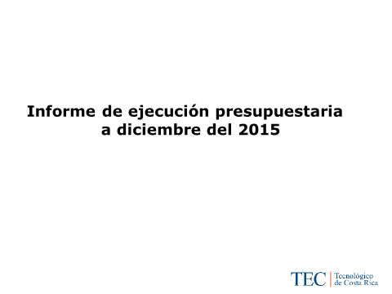

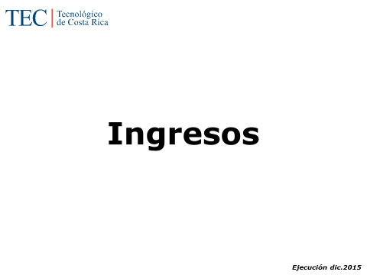

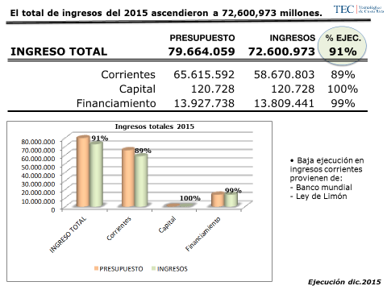

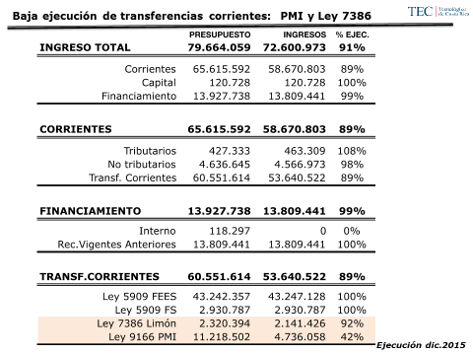

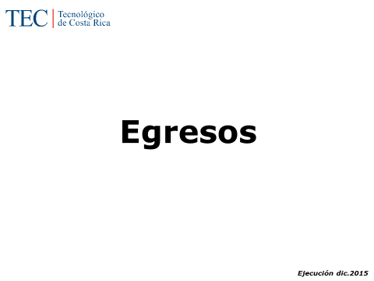

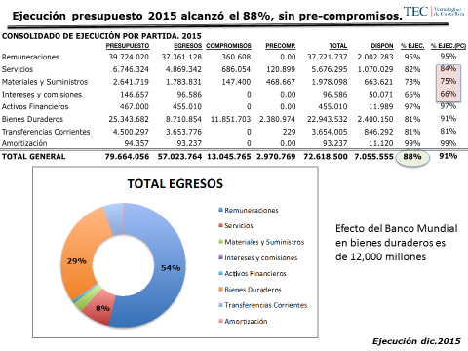

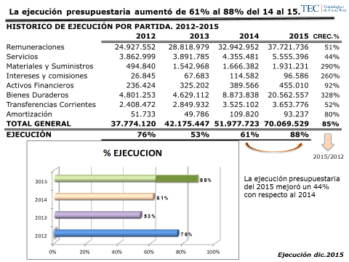
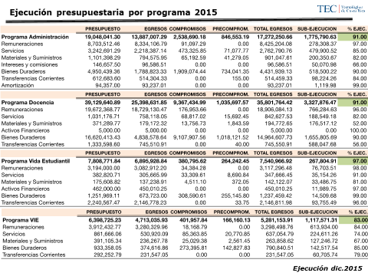

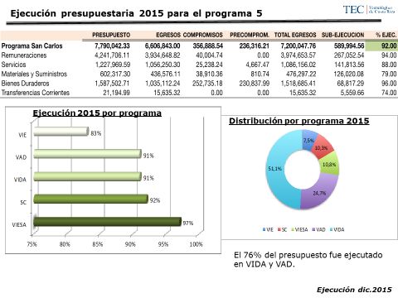

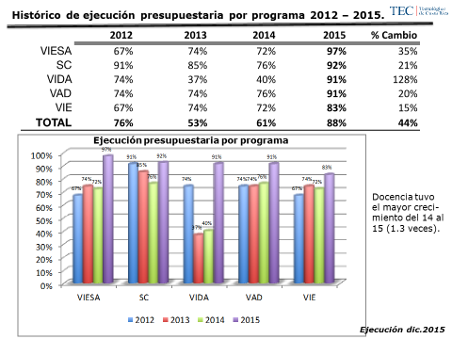

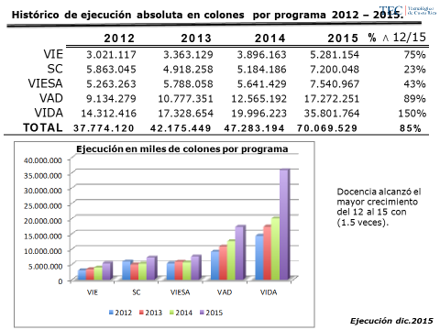
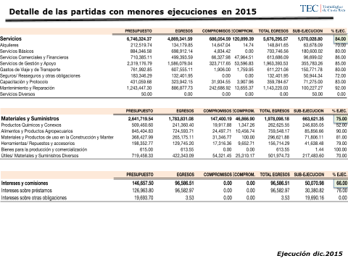

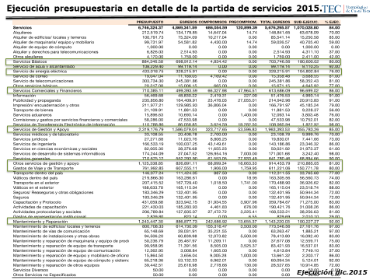

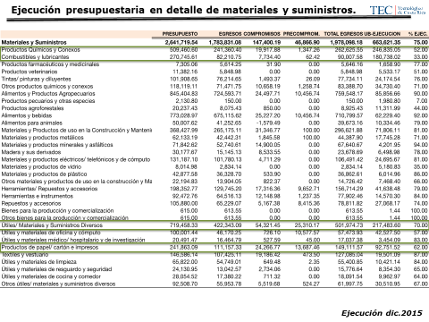

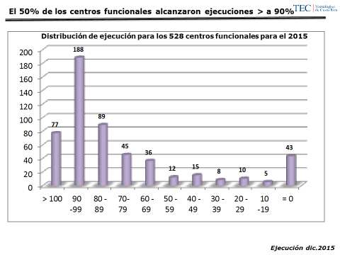
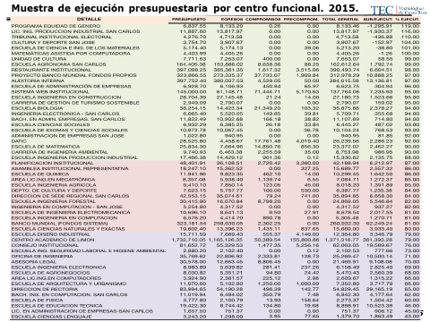

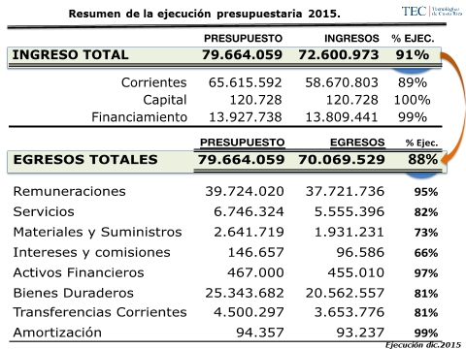
El señor Carlos Roberto Acuña pregunta cómo funciona el manejo de fondos por la Fundatec.
El señor Julio Calvo responde que todas las actividades que hagan las Escuelas a través de la Fundación, hay un porcentaje que se le incorpora a la Escuela y lo administra la Fundatec.
El señor Alexander Valerín añade que es dinero creado por la Fundación, no por el TEC.
El señor Jorge Carmona comenta sobre la incorporación de la partida Remuneraciones en los centros funcionales para responsabilizar también al ejecutor, sobre los no nombramientos a tiempo: ahora bien, ceden las capacidades del sistema para poder decir esas son las plazas asignadas y eso les puede ayudar a calcular y decir a la gente cuál es el monto correspondiente.
El señor Julio Calvo externa que ha sido un gran logro porque se están implementando nuevos sistemas y el señor Humberto Villalta se incorporó en julio y esta reflejando números muy favorables, aunque apuestan a mejorar aún más, pero ven un comportamiento poco flexible por parte de algunas Escuelas, la Vicerrectoría de Docencia es la que maneja mayor presupuesto de la Institución.
El señor Humberto Villalta dice que tratará de implementar una caja única interna, es un proyecto que tiene para el próximo año y explica si algún centro no lo utiliza se le quita para otra que sí lo ejecutará.
El señor Isidro Álvarez señala que la Oficina de Planificación Institucional, tendrá que estar más alerta.
El señor Humberto Villalta agrega que él monitoreó en diciembre y un centro funcional liquidó hasta 10 días seguidos su caja chica.
El señor Alonso Brenes Ramírez pregunta cómo darse cuenta cuánto presupuesto tiene una escuela, y cuánto aumento en un centro funcional.
El señor Humberto Villalta aclara que según su análisis, en algún tiempo, se propuso un monto y a partir de ahí se ha venido dando el crecimiento anual.
El señor Alonso Brenes considera que es como la nota de corte, no hay un estudio que lo determine.
El señor Jorge Carmona externa que es una forma de operar, la cultura de la planificación ha ido mejorando, todavía no permea claramente en el presupuesto, si efectivamente cada vez que venga la Oficina de Planificación Institucional a presentar un informe del Plan Anual Operativo, se debe llegar a valoraciones como ¿cuánto avance hay en el Plan Anual Operativo?
El señor Humberto Villalta complementa al señor Alonso Brenes, que el objetivo, es poder hacer el presupuesto para el 2017 con base 0, se cuantifica, se genera, se ejecuta y se ajusta.
La discusión de este punto consta en el archivo digital de la Sesión No. 2954.
El señor Alexander Valerín presenta la propuesta denominada: “IV Informe de Ejecución Presupuestaria”; elaborada por la Comisión de Planificación y Administración. (Adjunta al acta de esta Sesión)
El señor Julio Calvo Alvarado somete a votación la propuesta y se obtiene el siguiente resultado: 9 votos a favor, 0 en contra. Se somete a votación la firmeza del acuerdo y se obtiene el siguiente resultado: 8 votos a favor, 0 en contra.
NOTA: En el momento de la votación de la firmeza se encontraban 9 personas presente; sin embargo, el sistema registra únicamente 8 votos, en apariencia alguna persona omitió votar por error involuntario.
Por lo tanto el Consejo Institucional:

CONSIDERANDO QUE:
- La Secretaría del Consejo Institucional, recibe el oficio R-005-2016, del 19 de enero de 2016, suscrito por el Ing. Luis Paulino Méndez, Rector a.i., dirigido al Ing. Alexander Valerín Castro, Coordinador de la Comisión de Planificación y Administración, en el cual adjunta el Informe de Ejecución Presupuestaria al 31 de diciembre de 2015, con el propósito de que sea conocido por el Consejo Institucional y posteriormente remitido a la Contraloría General de la República. Informa además, que el Consejo de Rectoría dio por conocido el Informe en la Sesión No. 001-2016, Artículo 2, del 18 de enero del presente año.
- La Comisión de Planificación y Administración en reunión No. 658-2016, celebrada el 19 de enero de 2016, conoce la nota supra citada, revisa el Informe en forma conjunta con el Ing. Humberto Villalta, Vicerrector de Administración. Se exponen las dudas y una vez realizadas las aclaraciones correspondientes, se dispone elevar propuesta para dar por conocido el Informe al pleno en sesión ordinaria del 20 de enero de 2016. Asimismo se le solicita al Vicerrector de Administración presentar una exposición más amplia sobre el mismo en esta misma sesión.
SE ACUERDA:
- Dar por conocido el Informe de Ejecución Presupuestaria al 31 de diciembre de 2015, según documento adjunto.
Resumen de Ingresos-Egresos Real al 31 de diciembre del 2015
(Miles de colones)
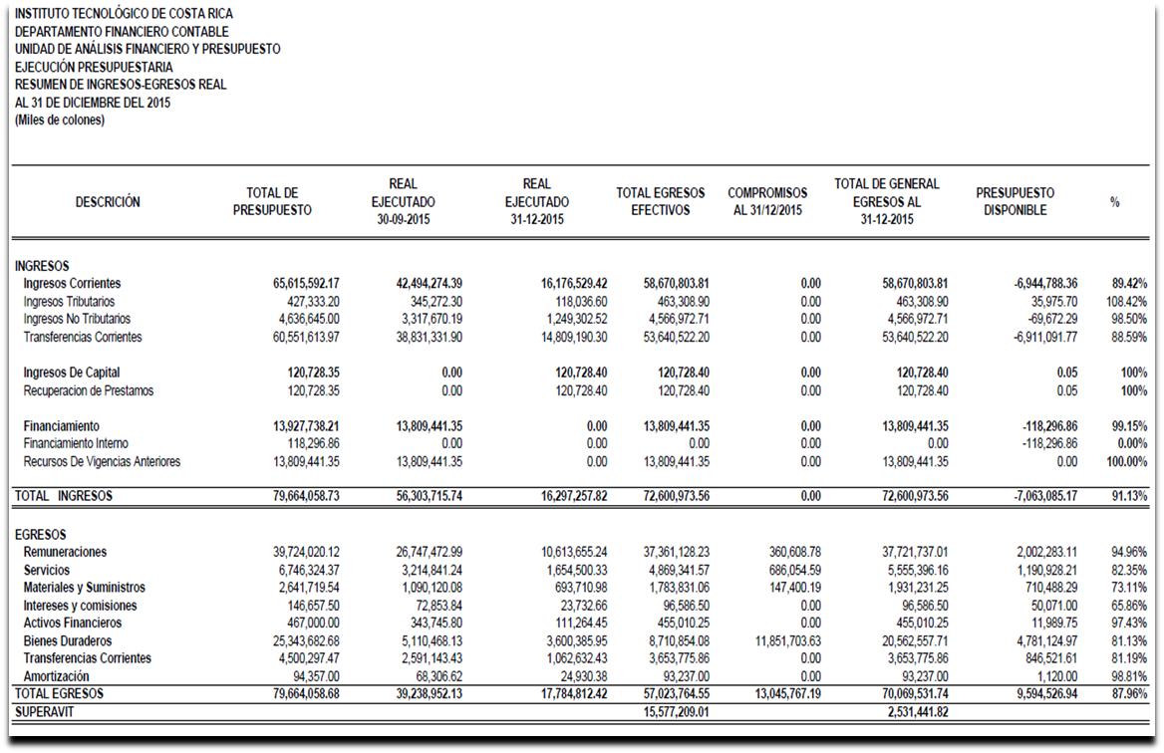
- Comunicar. ACUERDO FIRME.
La discusión de este punto consta en el archivo digital de la Sesión No. 2954.
ARTÍCULO 8. Presupuesto Extraordinario No. 01-2016 y Vinculación con el Plan Anual Operativo 2016
PERSONA INVITADA. MAE. Humberto Villalta, Vicerrector de Administración
El señor Humberto Villalta explica que se tuvo que hacer un Presupuesto Extraordinario muy rápido, ya que el 14 diciembre de 2014, llegó de la Contraloría General de la República, un oficio con la aprobación parcial del presupuesto, se evaluó y la nota enfatiza en las siguientes consideraciones:
- Llamada de atención por entregar el Presupuesto Extraordinario tardío
- Improbaciones:
- Transferencia del gobierno por el Plan de Mejoramiento Institucional
- Crédito del Banco Nacional para Edificios de Computación y Consejo Institucional
De seguido procede con la siguiente presentación:



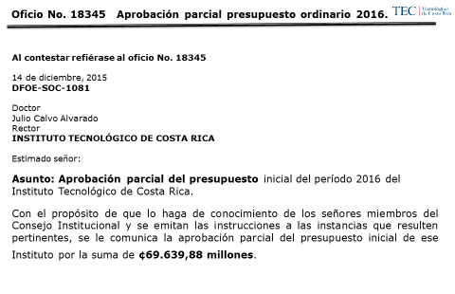

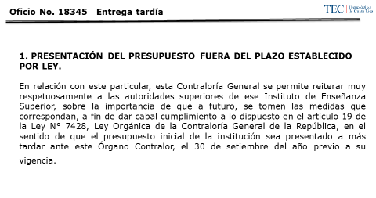

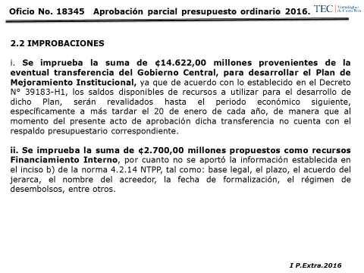

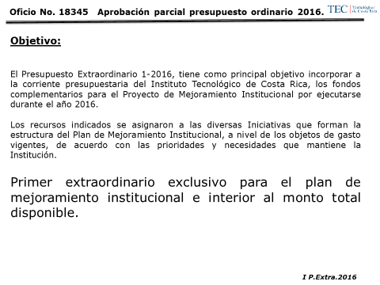

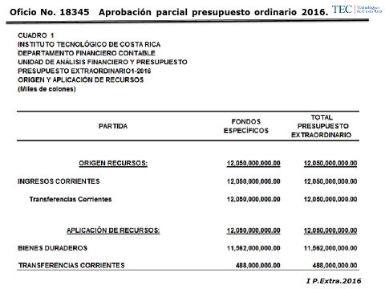

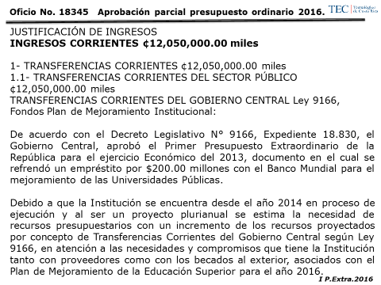
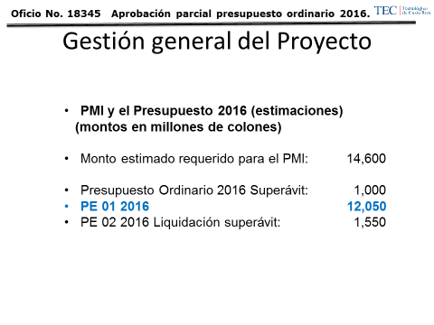

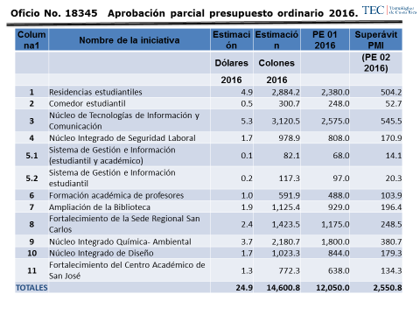

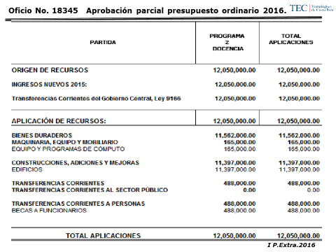

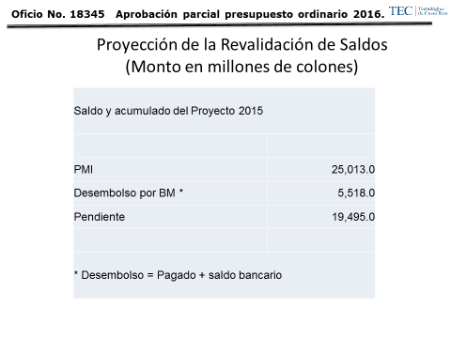
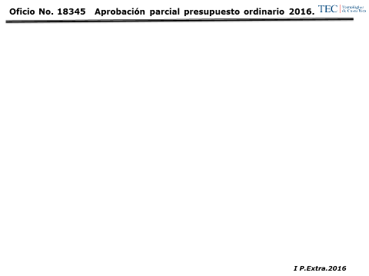
El señor Humberto Villalta comenta que algo importante es que la Contraloría General de la República, rechazó el Presupuesto Ordinario del Banco Mundial, porque no tenían la liquidación del Ministerio de Hacienda y desde la semana anterior han venido preguntando al Ministerio de Hacienda, y al día de hoy no está lista, le informaron que salía el día de hoy, esto es un tema de ganar tiempo.
NOTA: El señor Luis Paulino Méndez, ingresa a las 9:40 a.m.
El señor Isidro Álvarez, externa que con ese escenario se corre el riesgo de que la Contraloría General de la República diga que no se ha superado la liquidación, que se hizo en el oficio y lo devuelvan.
El señor Humberto Villalta recalca que es para ganar tiempo y para administrar ese riesgo se está en contacto con un nivel intermedio de aprobación de la Contraloría General de la República para que ese riesgo se minimice.
El señor Luis Paulino Méndez saluda y dice que están apostando a que el Decreto Ejecutivo se cumpla, hoy precisamente está saliendo la revalidación de saldos, eso se hizo la semana pasada.
El señor Alexander Valerín externa que ese es el riesgo que se corre y que la idea es que se apruebe, pero que se envíe hasta que salga la revalidación, para no correrse el riesgo de que no vaya a estar y lo otro es que el Ministerio de Hacienda les ponga alguna objeción, considerándolo poco probable de que la liquidación no aprueben esos Ȼ12.050.000 millones
El señor Humberto Villalta dice que el Informe se envía todos los meses.
NOTA: Los invitados se retiran al ser las 10:00 a.m.
El señor Alexander Valerín presenta la propuesta denominada: “Presupuesto Extraordinario No. 01-2016 y Vinculación con el Plan Anual Operativo 2016”; elaborada por la Comisión de Planificación y Administración. (Adjunta al acta de esta sesión).

El señor Julio Calvo Alvarado somete a votación la propuesta y se obtiene el siguiente resultado: 9 votos a favor, 0 en contra. Se somete a votación la firmeza del acuerdo y se obtiene el siguiente resultado: 9 votos a favor, 0 en contra.
Por lo tanto el Consejo Institucional:
CONSIDERANDO QUE:
- La Secretaría del Consejo Institucional, recibe oficio R-007-2015, con fecha de recibido 18 de enero de 2016, suscrito por el MSc. Luis Paulino Méndez, Rector a.i., dirigido al Ing. Alexander Valerín, Coordinador de la Comisión de Planificación y Administración, en el cual para el trámite correspondiente, remite el Presupuesto Extraordinario No.1-2016 y la Vinculación con el Plan Anual Operativo-2016, el cual fue conocido y avalado por el Consejo de Rectoría en la Sesión No. 01-2016, Artículo 5 y 6, del 18 de enero del 2016. Asimismo, se remite la vinculación con el Plan Anual Operativo. (Anexo 1)
- La Comisión de Planificación y Administración en reunión ordinaria No. 658-2016, del 19 de enero de 2016, conoce la nota supra citada y recibe al MAE. Humberto Villalta Solano, Vicerrector de Administración, para exponer sobre el tema.
En esta misma reunión el señor Humberto Villalta informa que se recibió oficio DFOE-SOC-1081, con fecha 14 de diciembre del 2015, por parte de la Contraloría General de la República, sobre la aprobación parcial del Presupuesto inicial del período 2016 del Instituto Tecnológico de Costa Rica, por la suma de ¢69.639,88 millones. Se refiere ampliamente al punto 2.2. IMPROBACIONES, por parte del Ente Contralor, el cual se transcribe a continuación:
- “Se imprueba la suma de ¢14.622,00 millones provenientes de la eventual transferencia del Gobierno Central, para desarrollar el Plan de Mejoramiento Institucional, ya que de acuerdo con lo establecido en el Decreto No 39183-H¹, los saldos disponibles de recursos a utilizar para el desarrollo de dicho Plan, serán revalidados hasta el periodo económico siguiente, específicamente a más tardar el 20 de enero de cada año, de manera que al momento del presente acto de aprobación dicha transferencia no cuenta con el respaldo presupuestario correspondiente.

- Se imprueba la suma de ¢2.700,00 millones propuestos como recursos Financiamiento interno, por cuanto no se aportó la información establecida en el inciso b) de la norma 4.2.14 NTPP, tal como : base legal, el plazo, el acuerdo del jerarca, el nombre del acreedor, la fecha de formalización, el régimen de desembolsos, entre otros.
Los ajustes correspondientes, tanto en la sesión de ingresos como de gastos, producto de estas improbaciones se deberán realizar y reflejar en los informes de ejecución presupuestaria”.

…
Asimismo, el MAE. Humberto Villalta, señala el siguiente detalle para la ejecución de las obras del Plan de Mejoramiento Institucional:

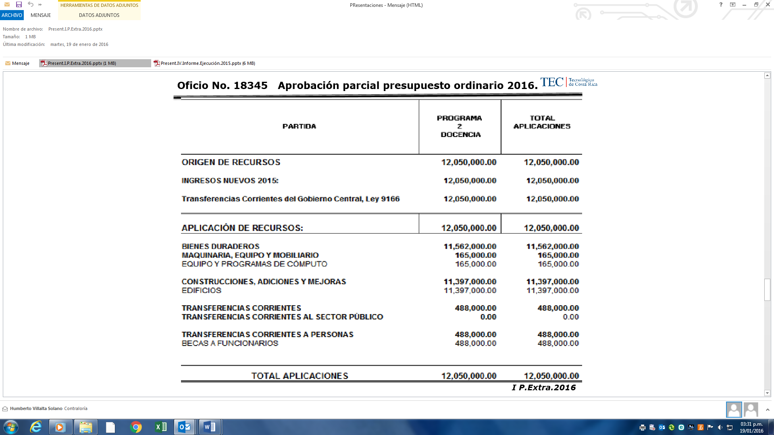
- Se discute ampliamente el tema y una vez aclaradas las dudas por parte de los responsables; se dispone elevar la propuesta al pleno en la Sesión Ordinaria por celebrarse el 20 de enero de 2016.
SE ACUERDA:
- Aprobar el Presupuesto Extraordinario No 1-2016, por un monto de 12,050 millones, y la Vinculación con el Plan Anual Operativo 2016, según el siguiente resumen:
Presupuesto Extraordinario 1-2016
Aplicación de Recursos por Programa
(Miles de Colones)

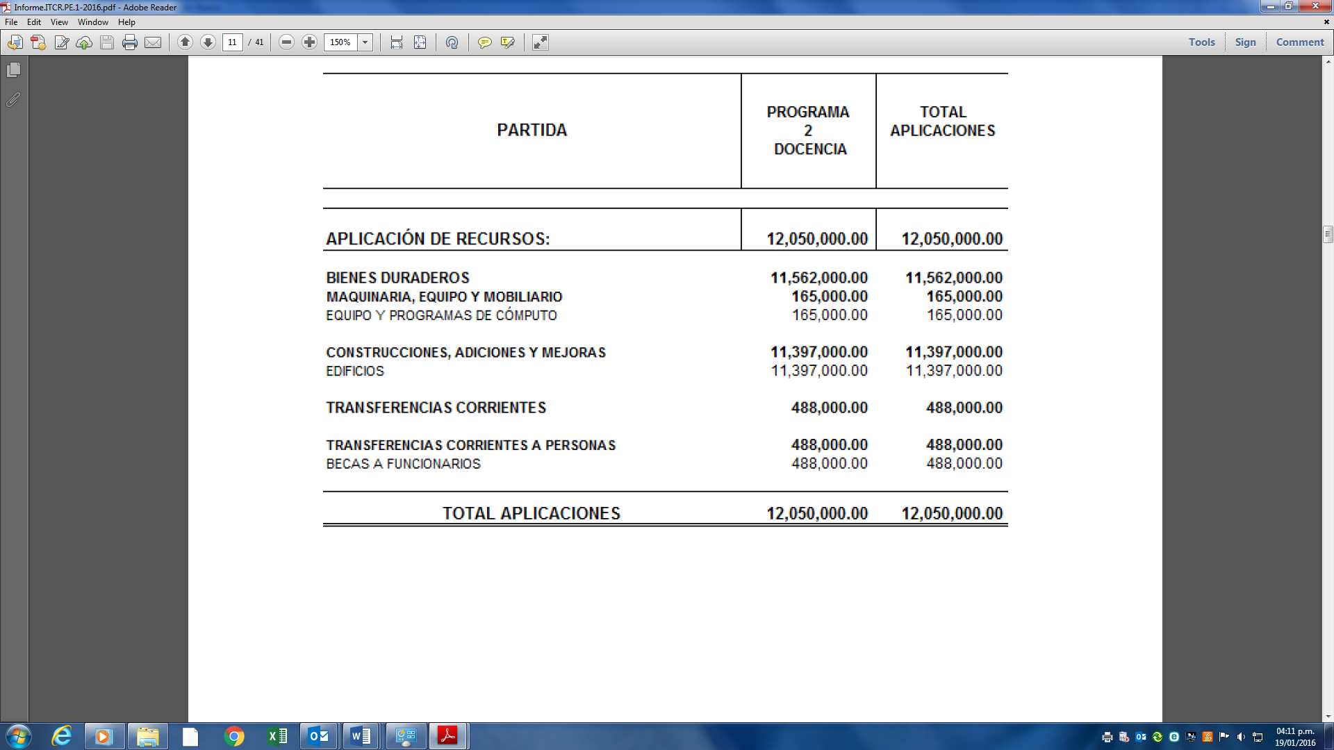
- Solicitar a la Administración remitir el Presupuesto Extraordinario No. 1-2016 y la Vinculación con el Plan Anual Operativo 2016, a la Contraloría General de la República, hasta tanto se cuente con la Liquidación Presupuestaria por parte del Ministerio de Hacienda, con el fin de verificar que la misma sea mayor al presupuesto aquí aprobado.
- Comunicar. ACUERDO FIRME.
La discusión de este punto consta en el archivo digital de la Sesión No. 2954.
ASUNTOS DE FORO
ARTÍCULO 9. Plan de Gestión Preventiva de Riesgos y Atención de Emergencias ITCR (PETEC)
NOTA: Se presenta a la Sesión, a las 10:15 am., en calidad de invitado el MAE. Humberto Villalta, Vicerrector de Administración.
El señor Humberto Villalta, indica que la idea es integrar una serie de iniciativas en la Institución, por si hubiere una emergencia y reestructurarlo. Procede con la siguiente presentación:

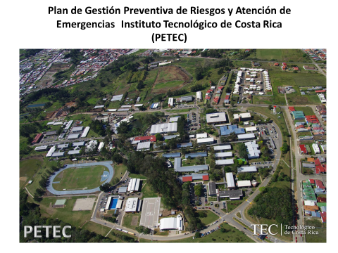

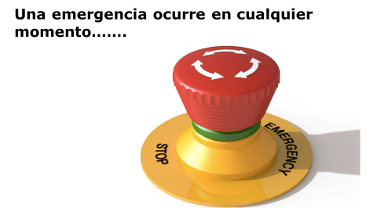

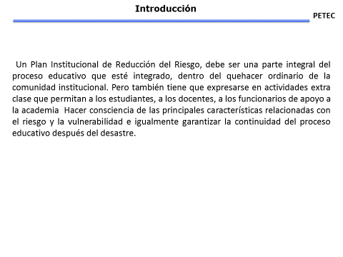
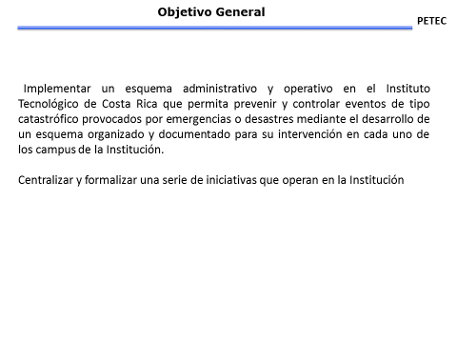

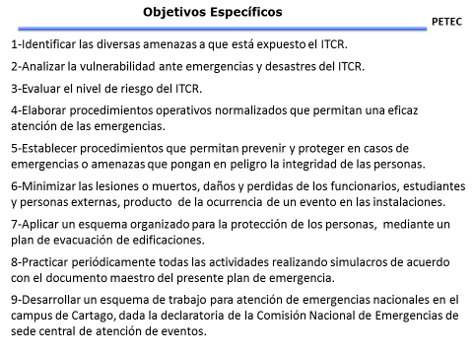

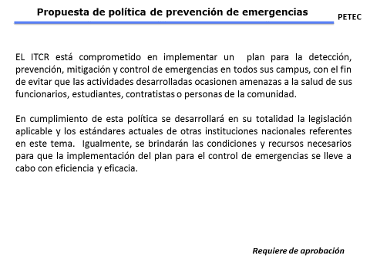
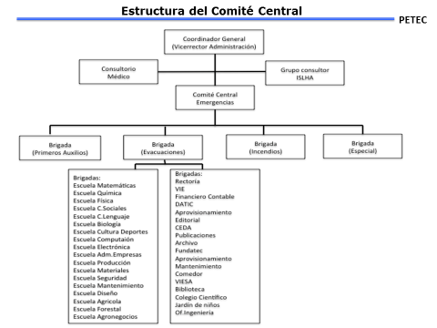

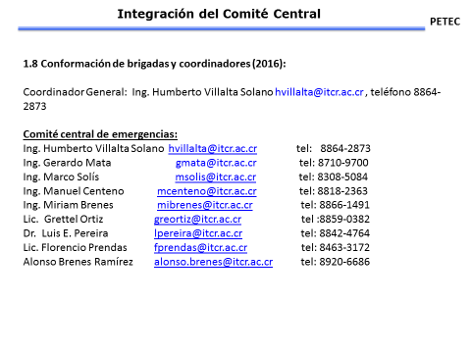
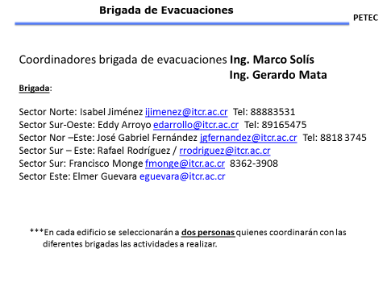

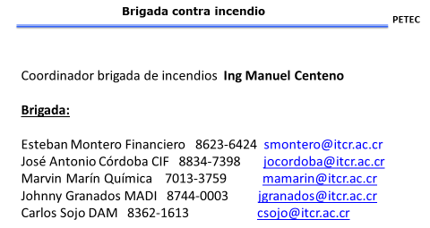

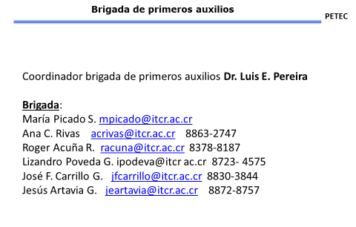
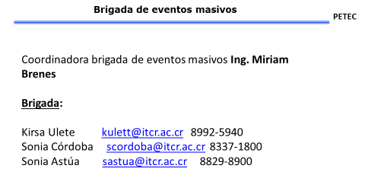

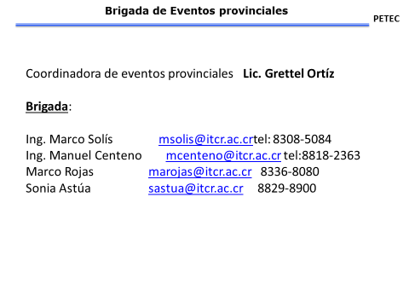

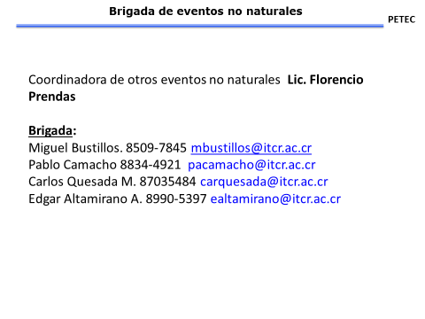

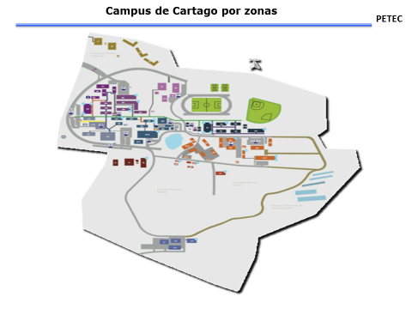

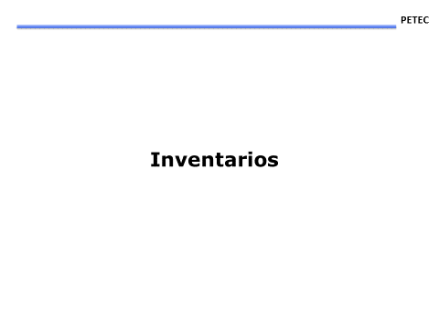
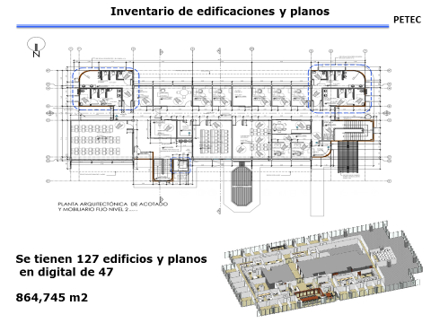

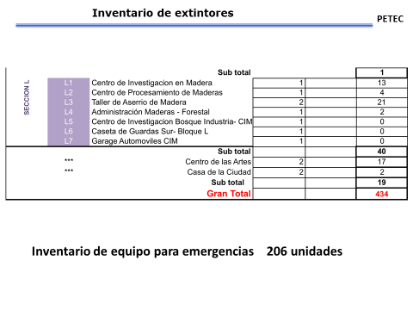

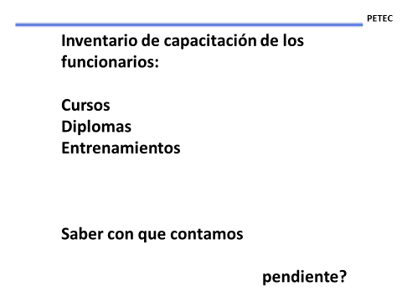

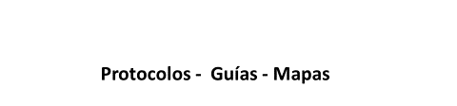

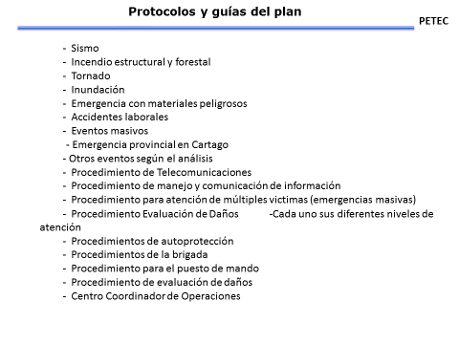

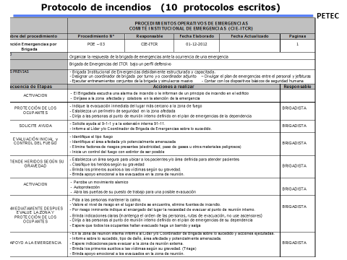

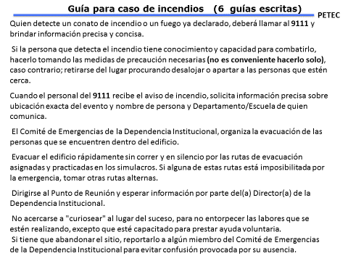

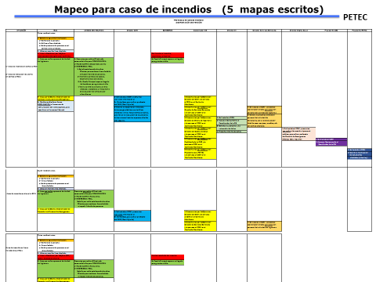

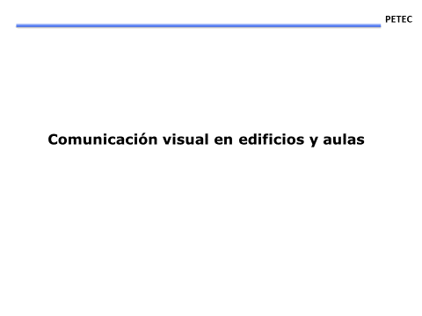
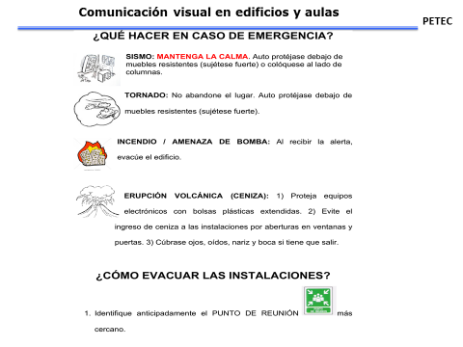

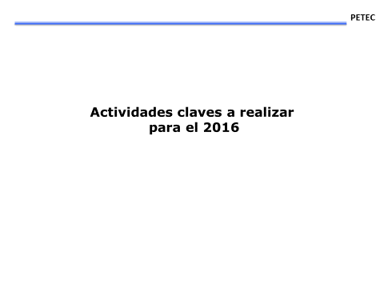

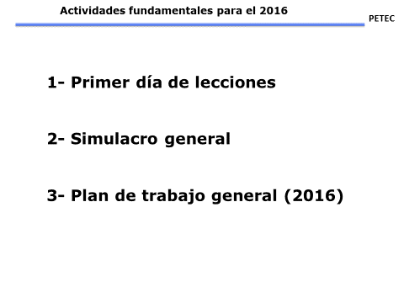

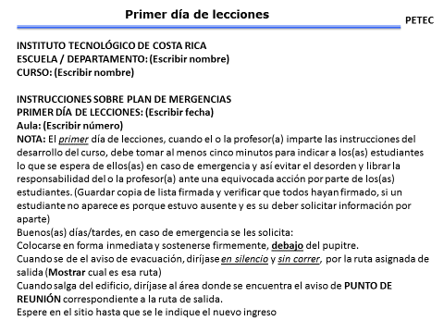

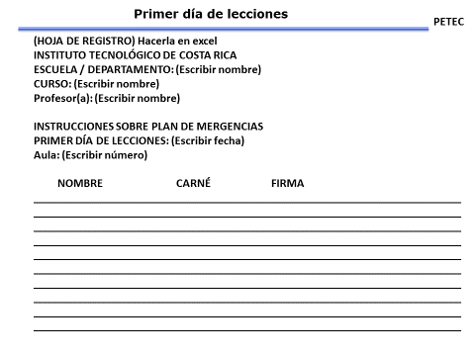

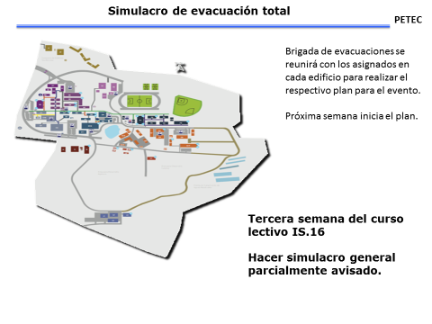

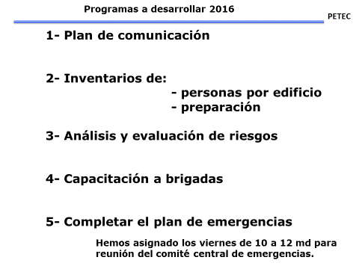

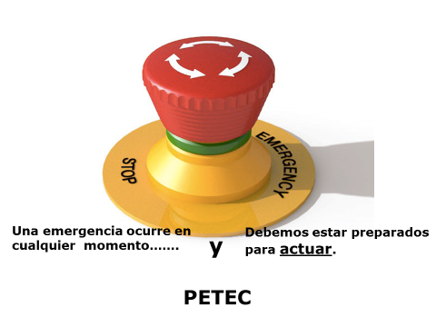

El señor Carlos Roberto Acuña pregunta ¿si está reflejado el albergue?
El señor Humberto Villalta responde que no, ni hospital de campaña, que era lo que se pretendía al principio, pero es un poco complicado.
El señor Carlos Roberto Acuña consulta si se cuenta con los permisos de funcionamiento sanitario y de salud, porque normalmente piden tres requisitos: Plan de Emergencias, Plan de Salud Ocupacional y Plan de Desechos, consulta si eso se revisa acá.
El señor Humberto Villalta responde que sí los contiene, pero están fraccionados y son iniciativas aisladas y la idea es unirlos todos.
El señor Carlos Roberto Acuña hace una nota al pie de página, dice que ahora está de moda la Brigada Ambiental, porque tienen impactos por subsuelos, derrames, etc.
El señor Humberto Villalta responde que no está dentro del Plan, porque el TEC tiene una Unidad de Gestión Ambiental y se manejará ahí.
El señor Tomás Guzmán, pregunta que sí hay una por la partida de emergencias.
El señor Humberto Villalta externa que no está clara esa partida.
El señor Alexander Valerín recomienda leer el acuerdo, porque en éste se establecía que el Rector tenía la potestad para destinarlo cuando se considerara una emergencia de vital importancia.
El señor Carlos Roberto Acuña pregunta por el evento preventivo que le tocará a la Administración, ya que debe agregarse toda la fase de prevención a este Plan, eso es importante.
El señor Alexander Valerín acota que se hizo la reserva por el evento ocurrido en San Carlos, donde se quemó la bomba de agua, debido a un tornado que votó los árboles. Lo importante es que debe quedar claro que la emergencia la declara el Rector, por lo que es importante leer el acuerdo y si deben modificarlo se hará.
El señor Julio Calvo pregunta por el concurso de Oficial de Tránsito.
El señor Humberto Villalta responde que vinieron cinco candidatos, ya hicieron las pruebas y la otra semana quedará lista la selección del personal; aprovecha para señalar que urge el Reglamento de Tránsito, requisito del COSEVI, para que asignen la delegación en el TEC.
El señor Alexander Valerín dice que ayer se vió en la Comisión de Planificación y Administración, pero como tenían los otros temas urgentes no concluyeron, la idea es presentarlo lo antes posible.
El señor Isidro Álvarez recalca que una emergencia es aquella que pone en riesgo la suspensión inmediata de los servicios que presta la Institución, eso es lo que hay que tener en cuenta.
El señor Jorge Chaves considera revisar el acuerdo porque se tomó a la luz de un evento específico y lo otro es felicitar al equipo de Rectoría, porque tan rápido se presenta la estructura para generar un plan, importante tener claro que en esta materia la gente sepa cómo responder, los felicita y espera que todo siga mejorando.

El señor Alexander Valerín se une a la felicitación del señor Jorge Chaves, porque sabe que eso lleva bastante tiempo, pero hay que dar un primer paso, más bien quisiera motivar al señor Humberto Villalta, para que mantenga informado al Consejo Institucional, al menos cada seis meses , de cómo va avanzando el Plan y además si ocurre una emergencia saber a quién llamar, es importante rotular el campo.
La discusión de este punto consta en el archivo digital de la Sesión No. 2954.
ASUNTOS VARIOS
ARTÍCULO 10. Asignación de recursos para Doctorado en Ingeniería
El señor Tomás Guzmán externa una preocupación sobre la aprobación del presupuesto del Doctorado en Ingeniería. El acuerdo está relacionado con la operación del Programa, eso implicaba asignar tiempo al coordinar y una secretaria y solicita que se les asigne esos tiempos, tiene entendido que tienen problemas y pide que se evalúe eso y se atienda.
El señor Julio Calvo cuestiona hasta dónde por cada unidad operativa tienen que tener una secretaria, si pueden atender hasta 3 programas, hay un escalamiento, algunos tienen 5 estudiantes, otros tienen 40, esta es una situación complicada
El señor Tomás Guzmán responde que esa no es la lectura que ellos tienen, en este caso si la unidad debe responder y si tiene espacio para trabajar, que lo haga, lo analizarán pero está seguro de que va por ahí, porque aquí se crea una unidad y va con todo, hasta asistente administrativo.
ARTÍCULO 11. Becas Asistentes Especiales para Investigadores
El señor Tomás Guzmán indica que el Consejo Institucional asignó recursos para las becas de investigadores, la idea era que el TEC ofreciera los posgrados y matrícula a cualquier ciudadano del país, ahora no se está haciendo eso aquí, lo que se hace es liberar tiempo para los profesores del Tec y esa beca no era sólo para profesores del TEC, sino que también para otros, esas becas se hicieron para mejorar la investigación, pero resulta que se la están dando a personas que estudian posgrados profesionales, hay que valorar eso para que sea utilizada para el fin de que se creó.
El señor Julio Calvo responde que todo esto hay que revaluarlo, porque cuando se ejecuta no es lo que se pensaba, cita el caso de que existen programas con solo extranjeros, también se pregunta si se puede aceptar a gente muy mayor y de otro país, hay que revisar cuál fue el plus o la expectativa.
ARTÍCULO 12. Equipo de video conferencia solicitado para la Sede Regional
El señor Tomás Guzmán, señala que él como miembro del Consejo, también es investigador, profesor, etc., ha estado solicitando el equipo desde hace dos años y no se lo han comprado, ya no sabe qué hacer, lo que se pidió fue un teléfono para video conferencia con una cámara; reslta que él dedica casi ocho horas viajando y que ese tiempo lo puede aprovechar en otras funciones.
El señor Julo Calvo pregunta por qué no operan con Skype.

El señor Tomás Guzmán responde que no se puede por ese sistema, porque se cae o no sabe qué sucede.
El señor Alexander Valerín apoya la solicitud del señor Tomás Guzmán, e indica que ante todo es complicado cuando no están en esta Sala, ya que tiene todas las condiciones para los efectos. Informa que el equipo se pidió desde octubre de 2014.
El señor Tomás Guzmán amplía que Skipe no funciona para cuando se trata de este tipo de reuniones.
El señor Julio Calvo toma nota para dar seguimiento a esta solicitud.
El señor Jorge Carmona dice que en esta situación del señor Tomás Guzmán, hay que tomar en cuenta otra experiencia de sesiones por video conferencia, como posgrado; y lo otro es el recurso, ¿qué pasa y por qué no se tiene otra sala preparada para eso? No entiende como no se puede estandarizar una sala y un equipo exclusivo para eso.
ARTÍCULO 13. Foro para candidatos para las Alcadías en Cartago Cartago
El señor Alonso Brenes recuerda el foro del jueves 21 de enero para candidatos a Alcaldes de Cartago, a las 5:30 pm., en la Biblioteca y en San Carlos el sábado a las 5:30 pm.
ARTÍCULO 14. Presupuesto de Ingresos en el CITEC
El señor Carlos Roberto Acuña se refiere al presupuesto de ingresos en el CITEC, para asignación de recursos, para la FEPETEC, ya que por un comentario negativo de un funcionario del TEC, les está afectando la asignación de este, solicita que si tienen algún tipo de información se la brinden.
Los miembros del Consejo Institucional le señalan que no conocen sobre estos comentarios y que ese tema no compete a este órgano.
La discusión de este punto consta en el archivo digital de la Sesión No. 2954
Sin más temas que atender y siendo las once horas con siete minutos de la mañana se levanta la Sesión.
BSS/ars.

